Министерство образования Иркутской области
Государственное бюджетное профессиональное
образовательное учреждение Иркутской области
«Иркутский энергетический колледж»
(ГБПОУ «ИЭК»)

Отчет

по практическому занятию №5

ПМ.06 СОПРОВОЖДЕНИЕ ИНФОРМАЦИОННЫХ СИСТЕМ

по специальности
09.02.07 Информационные системы и программирование
(квалификация: специалист по информационным системам)

Выполнен
студентом (кой) группы ___________ | Романчук Л.Д. | __________________ (подпись) | «___» сентябрь 20__ г.
Проверила | Лакеева Т.Б. | _______________  (подпись) | «___» сентябрь 20__ г.

Иркутск
Тема: Анализ бизнес-процессов подразделения

Цель: знакомство с этапами и задачами проведения предпроектного обследования организации, получение навыков работы при подготовке Отчета об обследовании организации, а также при сборе информации для разработки её бизнес-модели.

Задание 1. Провести предпроектное обследование деятельности компании
Компания: «Тачка на подкачку»
Сфера деятельности: Продажа новых и подержанных автомобилей через интернет-магазин, trade-in, кредитование и страхование.
Основные бизнес-процессы компании:
- Управление процессами
- Стратегическое управление
- Юридическое обеспечение
- Управление ассортиментом автомобилей
- Приём и обработка заказов
- Управление продажами и клиентским сервисом
- Организация доставки автомобилей
- Управление платежами и финансами
- Взаимодействие с банками и страховыми компаниями
- Маркетинг и продвижение
- Административно-хозяйственное обеспечение
- ИТ-обеспечение и поддержка сайта
- Управление персоналом

Задание 2. Составить организационную диаграмму
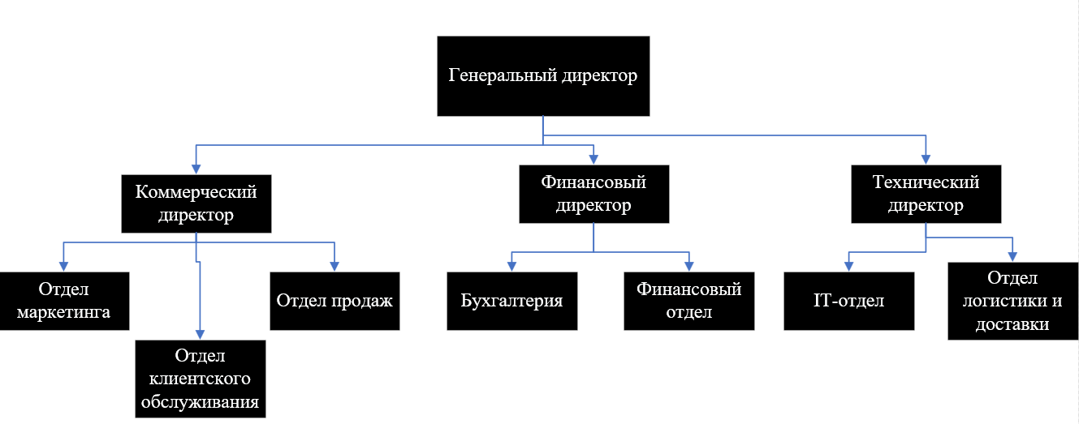
Задание 3. Определить состав бизнес-процессов, подлежащих автоматизации, и кратко их описать
Автоматизируемые бизнес-процессы:
1. Управление каталогом автомобилей
Описание: Ведение базы данных автомобилей (новые и с пробегом), обновление цен, характеристик, наличия и статусов.
Цель автоматизации: Актуальность информации, сокращение времени на обновление данных, исключение ошибок ручного ввода.

2. Оформление и обработка заказов
Описание: Приём заказов онлайн, формирование заявок, уведомление менеджеров, отслеживание статусов заказов.
Цель автоматизации: Ускорение обработки заказов, прозрачность процесса для клиента, сокращение числа потерянных заявок.

3. Управление платежами
Описание: Интеграция с платёжными системами, онлайн-оплата, учёт поступлений, возвратов, работа с кредитными и страховыми продуктами.
Цель автоматизации: Безопасность транзакций, автоматизация финансовой отчетности, удобство для клиента.

4. Взаимодействие с клиентами (CRM)
Описание: Учёт обращений, история заказов, рассылка уведомлений, напоминаний, сбор отзывов.
Цель автоматизации: Повышение лояльности клиентов, персонализация обслуживания, автоматизация коммуникации.

5. Аналитика и отчетность
Описание: Формирование отчетов по продажам, популярным моделям, эффективности маркетинговых кампаний, финансовой аналитики.
Цель автоматизации: Быстрое принятие управленческих решений, автоматизация формирования регламентированной отчётности.

ЗАКЛЮЧЕНИЕ
В ходе выполнения практического занятия был проведен анализ бизнес-процессов компании «Тачка на подкачку», специализирующейся на онлайн-продаже автомобилей. В результате предпроектного обследования была разработана организационная диаграмма, которая наглядно демонстрирует иерархическую структуру компании и взаимосвязи между её ключевыми подразделениями. Определены основные бизнес-процессы, подлежащие автоматизации, что позволит повысить эффективность работы компании, улучшить клиентский сервис и оптимизировать управление продажами.

